LAGUJA PRÜGILA SULGEMISEGA SEOTUD KMH

ARUANDE KAARDIMATERJAL

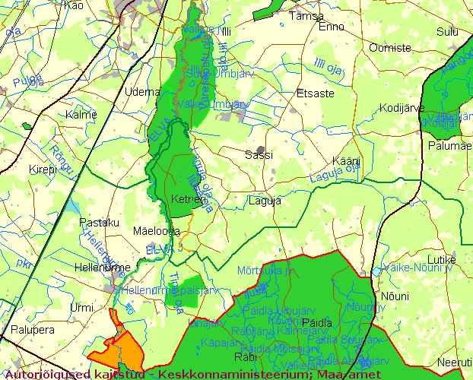

Kaart 1. Laguja prügila asukoha kaart (1 : ~92 500)
[Allikas – Maa-ameti kodulehekülg Internetis]

- prügila asukoht

Kaardil on näidatud kaitsealad (rohelisega) ja Natura 2000 täiendavad eelvaliku alad (oranziga)

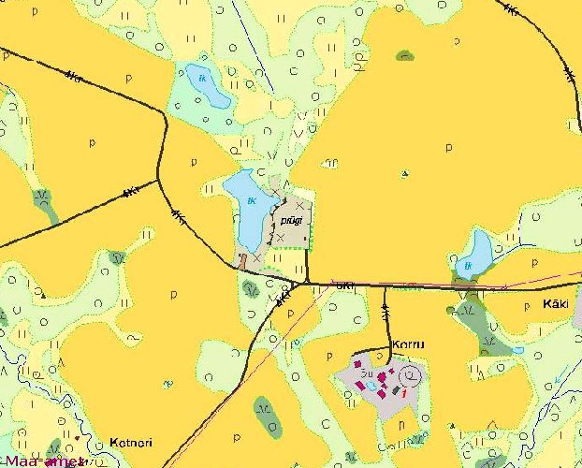

Kaart 2. Laguja prügila läheduses olevad väikejärved (1 : ~7 700)
[Allikas – Maa-ameti kodulehekülg Internetis]

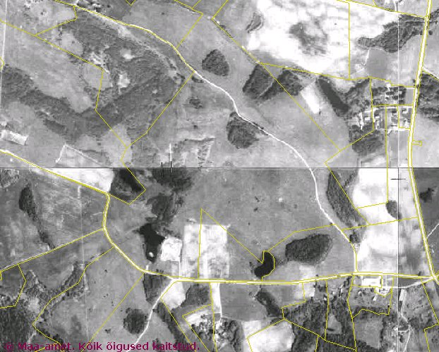
Tuulemäe
Koru
Korri
Ketneri 2
Ketneri 3

Kaart 3. Laguja prügila piirkonna katastriüksuste piirid (1 : ~11,500)

[Allikas – Maa-ameti kodulehekülg Internetis]

